Aprimoramentos e inovação ao sistema de informação e gestão de acidentes de trânsito SIGTRANS

Cristhian Marcos Andreani (PIBITI/CNPq/Unioeste), Rogério Luis Rizzi (Orientador), Claudia Brandelero Rizzi, Guilherme Galante, Frank Pilloni Tominc, e-mail: kito_and@hotmaail.com

Universidade Estadual do Oeste do Paraná/Centro de Ciências Exatas e Tecnológicas/Cascavel, PR.

Ciência da Computação/Sistemas de Informação

Palavras-chave: Sistema de informação georreferenciado, Trânsito, Metodologia de Estratégia e Parceria.

Resumo
Neste projeto de Iniciação Científica Tecnológica foram realizadas atividades para contribuir no desenvolvimento de uma versão aperfeiçoada do SIGETRANS, Sistema de Informações Georreferenciado para Gestão de Acidentes de Trânsito, que atualmente está sendo utilizado por usuários. Foram aprimoradas algumas das funcionalidades atuais do Sistema, sobretudo foi enfocado a melhoria de sua interface, a otimização de sua utilização por meio da internet, seu módulo de relatórios e ações especificas no sentido de torná-lo passível de ser utilizado por outros municípios brasileiros, para ampliar seu potencial mercadológico. Os testes realizados indicam que a simplificação realizada na interface, e a melhoria do módulo de relatórios foram bem sucedidas. O objetivo deste artigo é apresentar algumas das contribuições realizadas durante a execução do projeto.

Introdução

A Assembleia Geral das Nações Unidas publicou em março de 2010 uma resolução definindo o período de 2011 a 2020 como a Década de Ações para a Segurança no Trânsito. O documento foi elaborado com base em um estudo em que a Organização Mundial da Saúde, OMS, contabilizou em 2009, 1,3 milhão de mortes por acidente de trânsito em 178 países, e 50 milhões de pessoas que sobreviveram com sequelas. Isso corresponde a três mil mortes por dia nas estradas, sendo a nona maior causa de mortes no mundo. Os acidentes de trânsito são a causa principal por mortes na faixa de 15 a 29 anos de idade; o segundo na faixa de 5 a 14 anos; e o terceiro na faixa de 30 a 44 anos. Se nenhuma ação for tomada, a OMS estima que 1,9 milhões de pessoas devem morrer no trânsito em 2020 e 2,4 milhões, em 2030, (GRSP, 2016).
É neste contexto que o presente projeto se motiva e justifica. Desde 2010, ações estão sendo realizadas ações pelo grupo de pesquisadores da Unioeste em parceria a Prefeitura Municipal de Cascavel, o Quarto Grupamento do Corpo de Bombeiros e a Companhia de Engenharia de Transporte e Trânsito. Dentre elas está o desenvolvimento de um Sistema de Informações Geográficas para apoio a gestão operacional relacionada aos acidentes de trânsito que ocorrem no município.
O Sistema viabiliza também o acompanhamento das vítimas desde o momento do acidente até sua alta ou óbito. É uma solução para gestores municipais preocupados com a mitigação das consequências econômica, financeira e social advindas de mortos, feridos e sequelados em acidentes de trânsito. A primeira versão está em uso por parceiros desde 2012. Neste projeto, sua interface foi aprimorada, deixando-a mais intuitiva e responsiva, usável em dispositivos móveis. Também foi otimizado o módulo de relatórios, contribuindo à melhoria do produto final. Contribuições estão sendo realizadas objetivando ampliar seu potencial mercadológico.

Materiais e Métodos

A metodologia utilizada para o desenvolvimento da nova interface e do módulo de relatórios seguiu as especificidades da Engenharia de Software empregando a metodologia de desenvolvimento de software designada de Feature-Driven Developmen, FDD, cuja principal característica é entregar resultados tangíveis de software com frequência, principalmente o próprio software executando, ao longo de seu desenvolvimento (Palmer & Felsing). Objetiva obter um produto de software de qualidade, que atenda os requisitos desejados e que possibilite sua fácil manutenção e extensibilidade, como discutido abrangente e detalhadamente em (Pressmann, 1995), (Sommerville, 2003), (Sommerville & Kotonya, 1997).
Para o desenvolvimento da aplicação foi utilizado a IDE Intellij, IDEA Ultimate edition (Intellij Idea, 2016), sendo que para o desenvolvimento das telas foi utilizada a plataforma NodeJS, (Nodejs, 2016), gerenciada por meio do software NPM, NPMJS, 2016, empregando o framework AngularJS, (AngularJS, 2016), utilizado no desenvolvimento dos controladores da interface. Esta foi desenvolvida utilizando o HTML5 e Bootstrap, (Bootstrap, 2016). O georreferenciamento das atividades realizadas no Sistema emprega a API Google Maps, (Maps, 2016). A comunicação das atividades no âmbito do front-end do Sistema, com as back-end do Sistema é realizada utilizando o software JSON, (Json, 016), sendo submetido à API por meio dos métodos http convencionais.

Resultados e Discussão

O objetivo do projeto foi o de aprimorar algumas das funcionalidades atuais do SIGTRANS; melhorar sua interface e o módulo de relatórios, além de otimizar sua utilização por meio da internet, e deixá-lo mais genérico possibilitando que seja utilizado por municípios brasileiros.
A arquitetura atual do SIGTRANS é voltada a microserviços, que são pequenos serviços autônomos que trabalham em conjunto, sendo as aplicações de software modularizadas em partes em que cada uma realiza sua funcionalidade com alto grau de coesão, provendo independência no dimensionamento, distribuição, manutenção, e escolha da linguagem de desenvolvimento, (Newmann, 2015).
Nessa abordagem as aplicações realizam funções específicas de escopo bastante reduzido. Uma delas é a de prover uma interface de comunicação com o usuário, front-end, e no caso específico do SIGTRANS as principais são: a tela principal com o mapa e a localização georreferenciada dos acidentes ocorridos no último mês; a tela de relatórios e o relatório resultante da seleção feita pelo usuário; as telas de cadastro e alteração de ocorrências; as telas de acompanhamento de óbitos, seguindo a Metodologia de Estratégia e Parceria, (GRSP, 2016); as telas de cadastro, alteração e acompanhamento de vítimas de acidentes de trânsito; as telas de cadastro e alteração de usuários do sistema. O Sistema dispõe de menu fixo lateral por meio do qual o usuário realiza a navegação por meio das páginas existentes. A figura 1 mostra a tela inicial do Sistema após o login, o menu, e a localização de ocorrências de trânsito em um dado período de tempo.
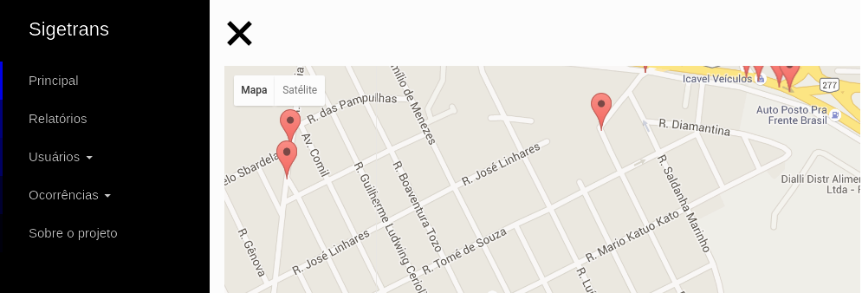
Figura 1 – Fragmento da tela principal do SIGTRANS após o login.

O usuário pode acessar a página de geração de relatórios e outras possibilidades. A figura 2 mostra um fragmento de uma das páginas de cadastro de Ocorrências, com suas demais opções, como dados estatísticos, veículo, envolvido.
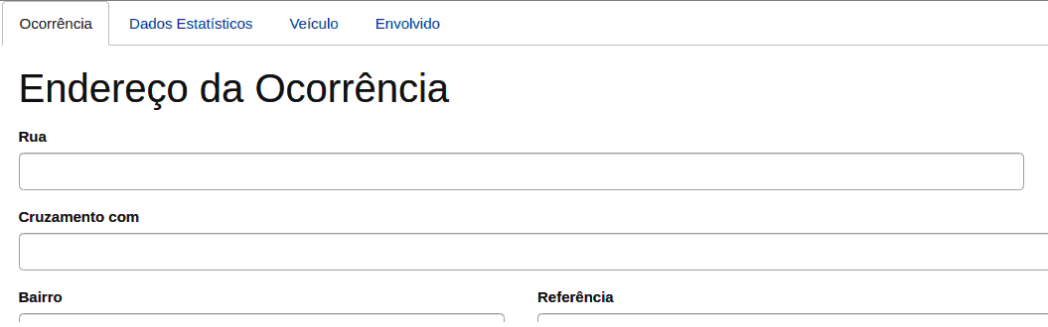
Figura 2 – Fragmento de tela de cadastro de ocorrência.

Para o módulo de relatórios decidiu-se, após reuniões entre a equipe de desenvolvimento e representantes dos parceiros colaboradores, que os relatórios seriam separados de acordo com 9 categorias: Bairro, Cruzamento, Idade, Horário, Rua, Severidade, Sexo, Tipo de acidente e Tipo de veículo. A figura 3 mostra a pagina de filtragem dos relatórios.
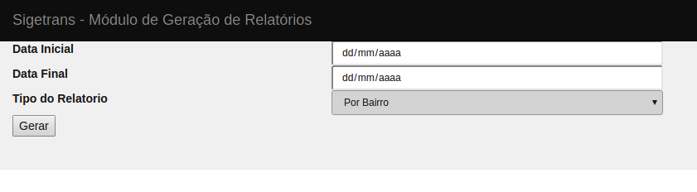
Figura 3 – Fragmento da tela inicial do módulo de relatórios.

A figura 4 mostra parcialmente um dos relatórios do SIGTRANS, o de acidentes por bairros.
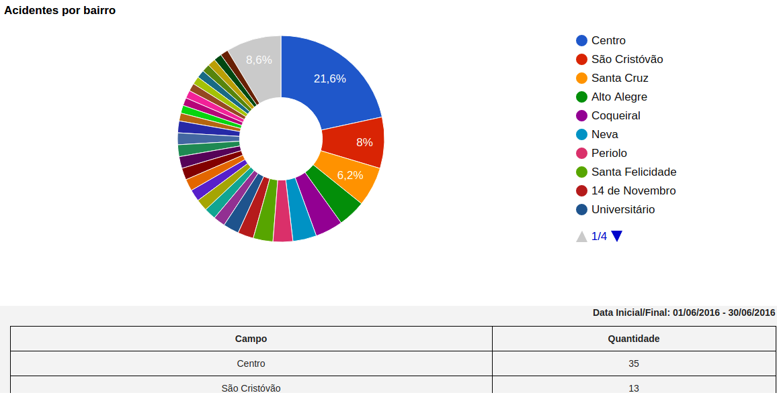
Figura 4 – Fragmento do relatório de acidentes por bairro.

Conclusões

Durante o período de desenvolvimento do projeto foram desenvolvidas novas versões tanto para a interface geral do sistema SIGTRANS quanto para seu novo módulo de relatórios. Tal sistema já possuía uma versão prévia que está em uso por um conjunto de parceiros. A reformulação visou tornar o sistema mais simples, intuitivo e responsivo. O módulo de relatórios foi totalmente reformulado e já passou por testes por parte de usuários finais. Para que tais reformulações ocorressem, foram empregadas tecnologias computacionais mais adequadas e eficientes.
Os testes realizados até o momento indicam que a interface está adequada, concisa e organizada. O módulo de relatórios está completo e conta com aqueles relatórios pertinentes para apoio às decisões administrativas. Quanto a trabalhos em andamento, cabe citar a integração do front-end ao back-end que está sendo reformulado e reescrito.
As principais inovações metodológicas e técnicas do SIGTRANS estão relacionadas com as características arquiteturais ao desenvolvimento do Sistema, os quais permitem escalar o atendimento para várias prefeituras, com processos operacionais mais flexíveis, autonomia e possibilidade de inovação por parte dos consumidores dos microserviços. Assim sendo, a inovação desta proposta refere-se à originalidade das funcionalidades que o Sistema disponibiliza ao público alvo para o qual está voltado, oferecendo soluções diferenciadas, eficientes e integradas.

Agradecimentos

Ao CNPq pela bolsa. À Prefeitura Municipal de Cascavel pelo financiamento parcial ao Projeto SIGTRANS. À UNIOESTE pela logística. À Jet-Brains por fornecer licenças de sua IDE.

Referências

AngularJS. https://angularjs.org/. Acesso em 22 de julho de 2016.

Bootstrtap. http://getbootstrap.com/. Acesso em 22 de julho de 2016.

Global Road Safety Partnership (GRSP). http://www.grsproadsafety.org/. Acesso em 22 de julho de 2016.

Google Maps. https://developers.google.com/maps/?hl=pt-br. Acesso em 22 de julho de 2016.

Intellij Idea. https://www.jetbrains.com/idea/. Acesso em 15 julho de 2016.

Json. http://www.json.org/. Acesso em 22 de julho de 2016.

Newman, S. Building Microservices: Designing fine-grained Systems. (2015). 1. Edition. O’Reilly Media.

